1. ¿Cuál es el número total máximo de nodos que tiene un árbol binario de N niveles?

a. N2 - 1

b. 2N+1 - 1

c. 2N

d. 2N+1

1)B )(2^n+1)-1

2. Dado el siguiente árbol binario:

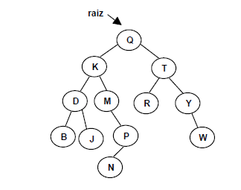

a. ¿Cuáles son los antecesores del nodo P?.

a) M, K, Q

b. ¿Cuáles son los descendientes del nodo K?.

b) D,B,J,M,P y N

c. ¿Cuál es el máximo número posible de nodos del árbol en el nivel del nodo W?

c) (2^n+1)-1=15 como máximo

d. ¿Cuál es el máximo número posible de nodos del árbol en el nivel del nodo N?

d) (2^n+1)-1=31 como máximo

e. ¿Cuál es la altura del árbol?

e) altura o profundidad = 4

f. ¿Qué nodos se hallan en el nivel 2?

f) D,M,R,Y

g. ¿Qué grado tienen los nodos R, K y M?

g) R= grado 0

K= grado 2

M= grado 1

3. Dado el siguiente árbol binario:

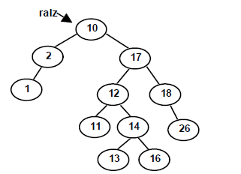

a. ¿Cuáles son los antecesores del nodo 13?.

a) 14, 12, 17, 10

b. ¿Cuáles son los descendientes del nodo 17?

b) 12, 11,14,13,16,18,26

c. ¿Cuál es la altura del árbol?.

c) Altura 4

d. ¿Qué valores están en los nodos hojas?.

d) 1, 11, 13, 16, 26

e. ¿Qué valores están en los nodos interiores?.

e) 2, 17, 12,18,14, 26

**Para los ejercicios 4 a 8, hacerlos a mano y luego corroborar los resultados en máquina.**

4. El árbol binario del ejercicio 2 es de búsqueda, graficar el árbol resultante de efectuar las siguientes operaciones:

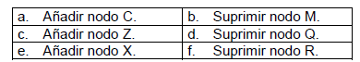

a) b)

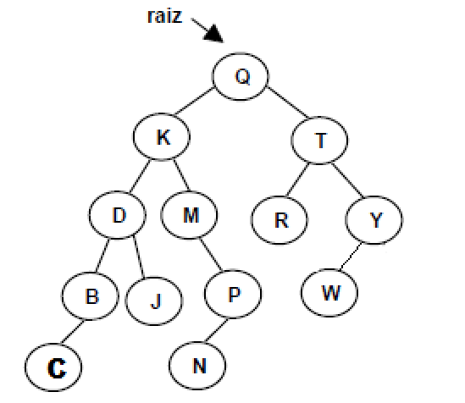 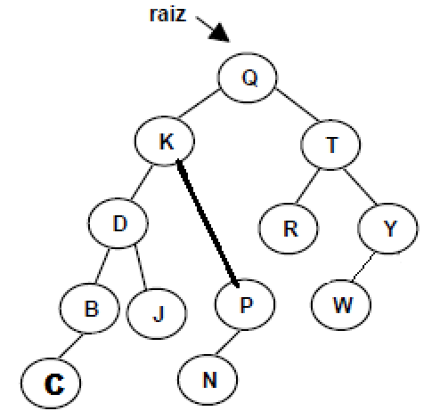

c) d) 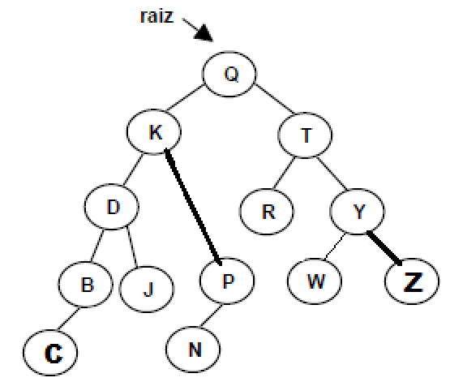 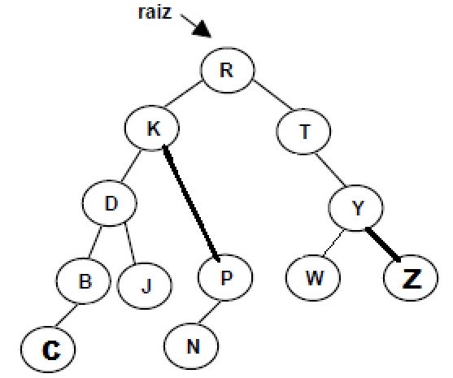

e) f)

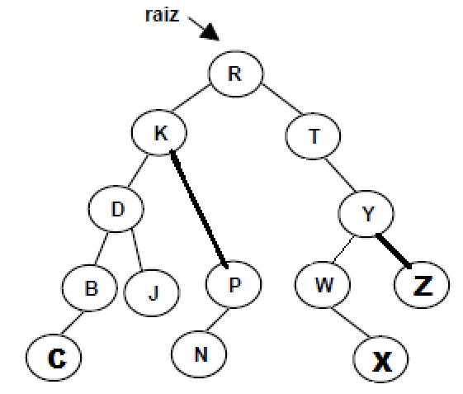 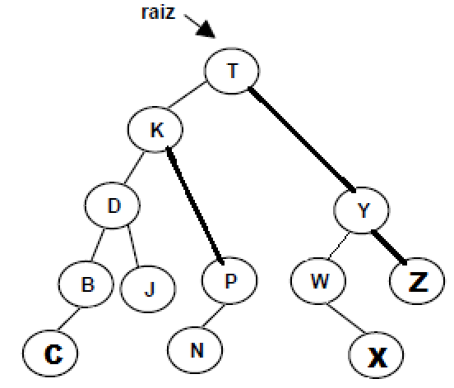

5. El árbol binario del ejercicio 3 es de búsqueda, graficar el árbol resultante de efectuar las siguientes operaciones:

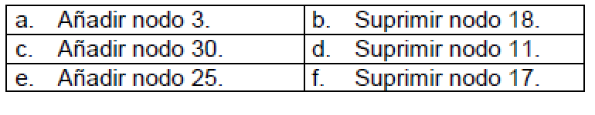

a) b)

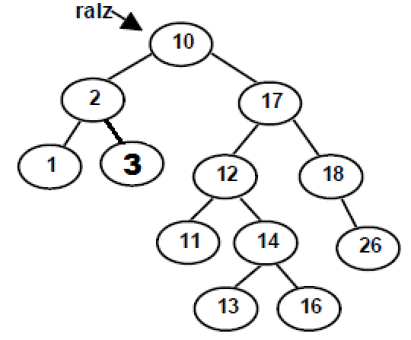 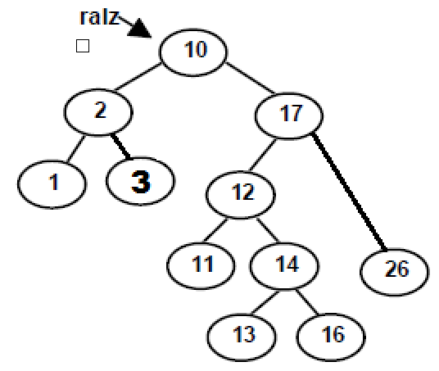

c) d)

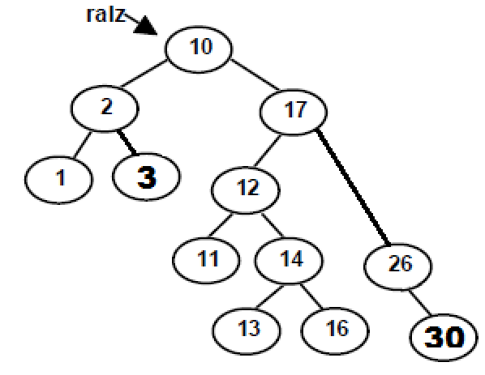 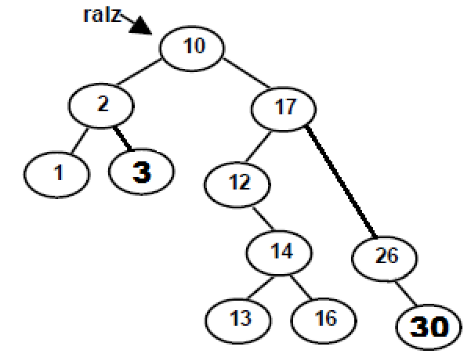

e) f)

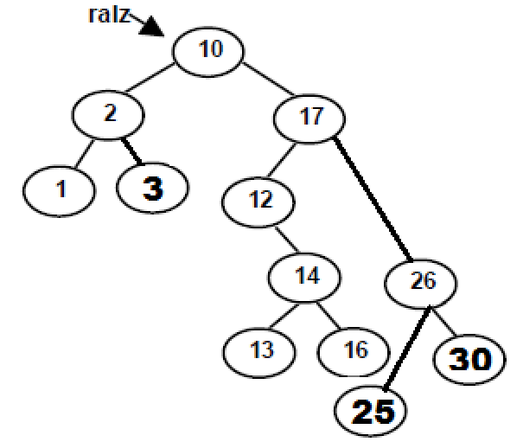 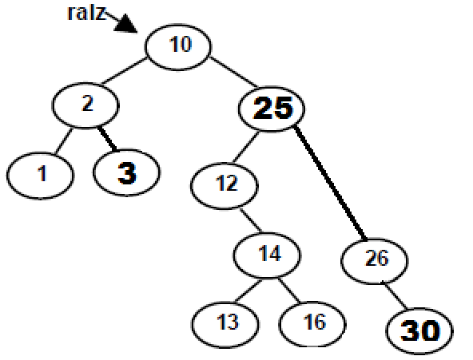

6. Para los árboles binarios de los ejercicios 2 y 3 mostrar qué se imprimiría con lo siguiente:

a. Un recorrido en inorden del árbol.

b. Un recorrido en postorden del árbol.

c. Un recorrido en preorden del árbol.

**C) PreOrden:** Q, K, D, B, J, M, P, N, T, R, Y, W

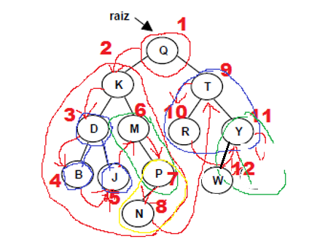

**A)InOrden:** B, D, J, K, M, N, P, Q, R, T, W, Y

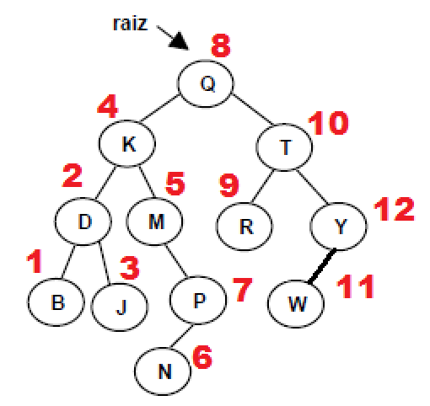

**B)PostOrden:** B, J, D, N, P, M, K, R, W, Y, T, Q

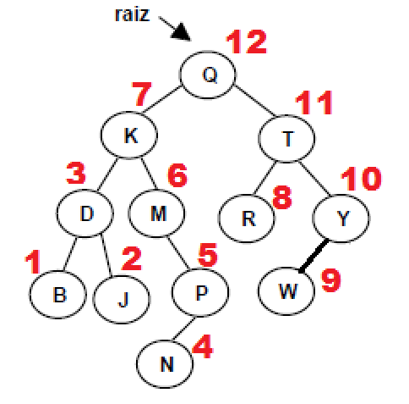

------------------------------------------------------------------------------------------------------------------------

**C) PreOrden:** 10, 2, 1, 17, 12, 11, 14, 13, 16, 18, 26

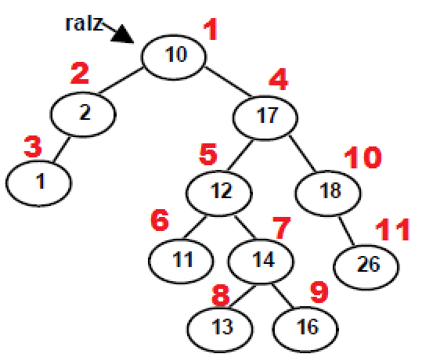

**A)InOrden:** 1, 2, 10, 11, 12, 13, 14, 16, 17, 18, 26

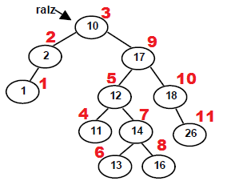

**B)PostOrden:** 1, 2, 11, 13, 16, 14, 12, 26, 18, 17, 10

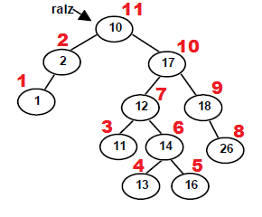

7. En un árbol binario de búsqueda de enteros:

a. Insertar los enteros 7,2,9,0,5,6,8,1

b. Mostrar el resultado obtenido al suprimir el nodo 7 y después el nodo 2 del árbol anterior.

**a)**

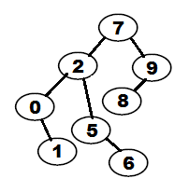

**b)**

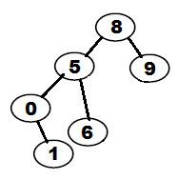

17. Decir si los siguientes árboles son completos, llenos, montículos o ninguno de los anteriores:

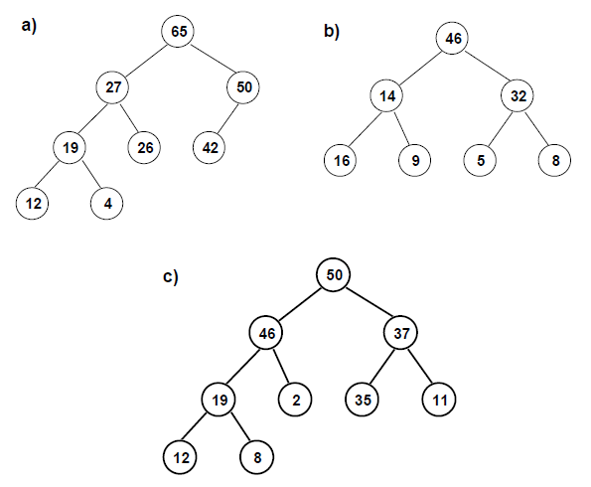

a)Ninguno de los anteriores

b)Lleno

completo

c)Completo

Monticulo

18. Una cola de prioridad que contiene caracteres se implementa como un montículo, la precondición afirma que esta cola de prioridad no puede contener elementos duplicados. ¿Qué valores pueden almacenarse en las posiciones 8 a 10 del array, de forma que las prioridades de un montículo se satisfagan?

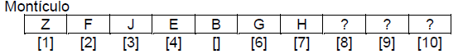

z

f j

e b g h

c d a

Respuesta: C,D,A

19. Una cola de prioridad se implementa como un montículo:

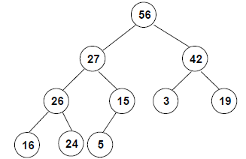

Mostrar como quedaría el montículo anterior después de esta serie de operaciones:

ColaDePrioridad CP = new ColaDePrioridad();

int X, Y, Z;

CP.insertar(28);

CP.insertar(2);

CP.insertar(40);

X = CP.suprimir();

Y = CP.suprimir();

Z = CP.suprimir();

28

27 19

26 15 3 2

16 24 5

X=56

Y=42

Z=40

b. ¿Cuáles serian los valores de X, Y y Z después de la serie de operaciones del inciso a?